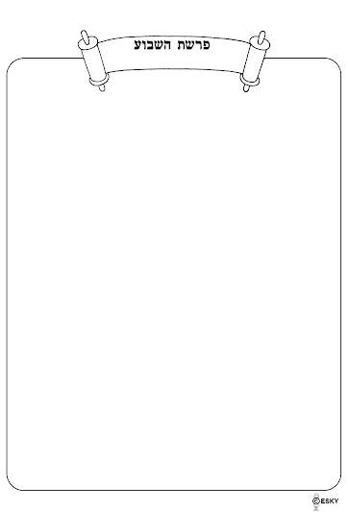
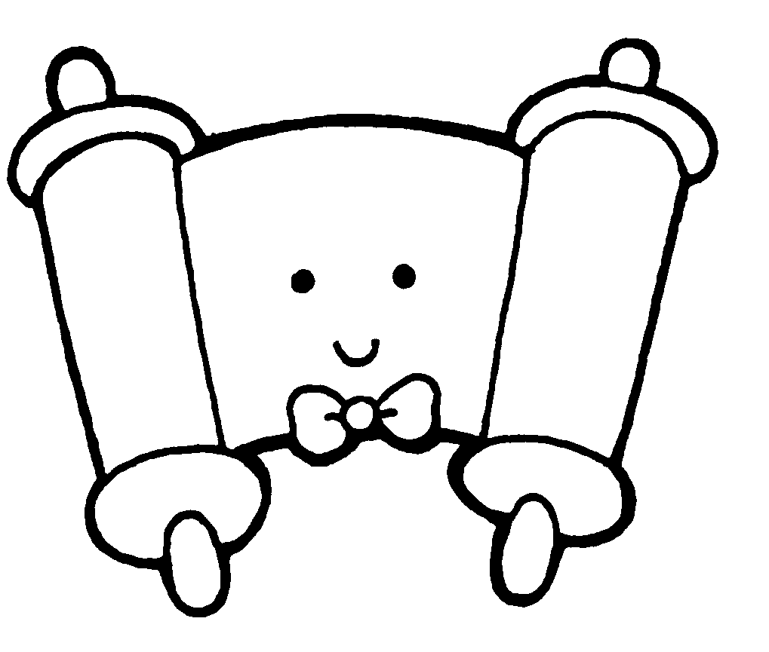

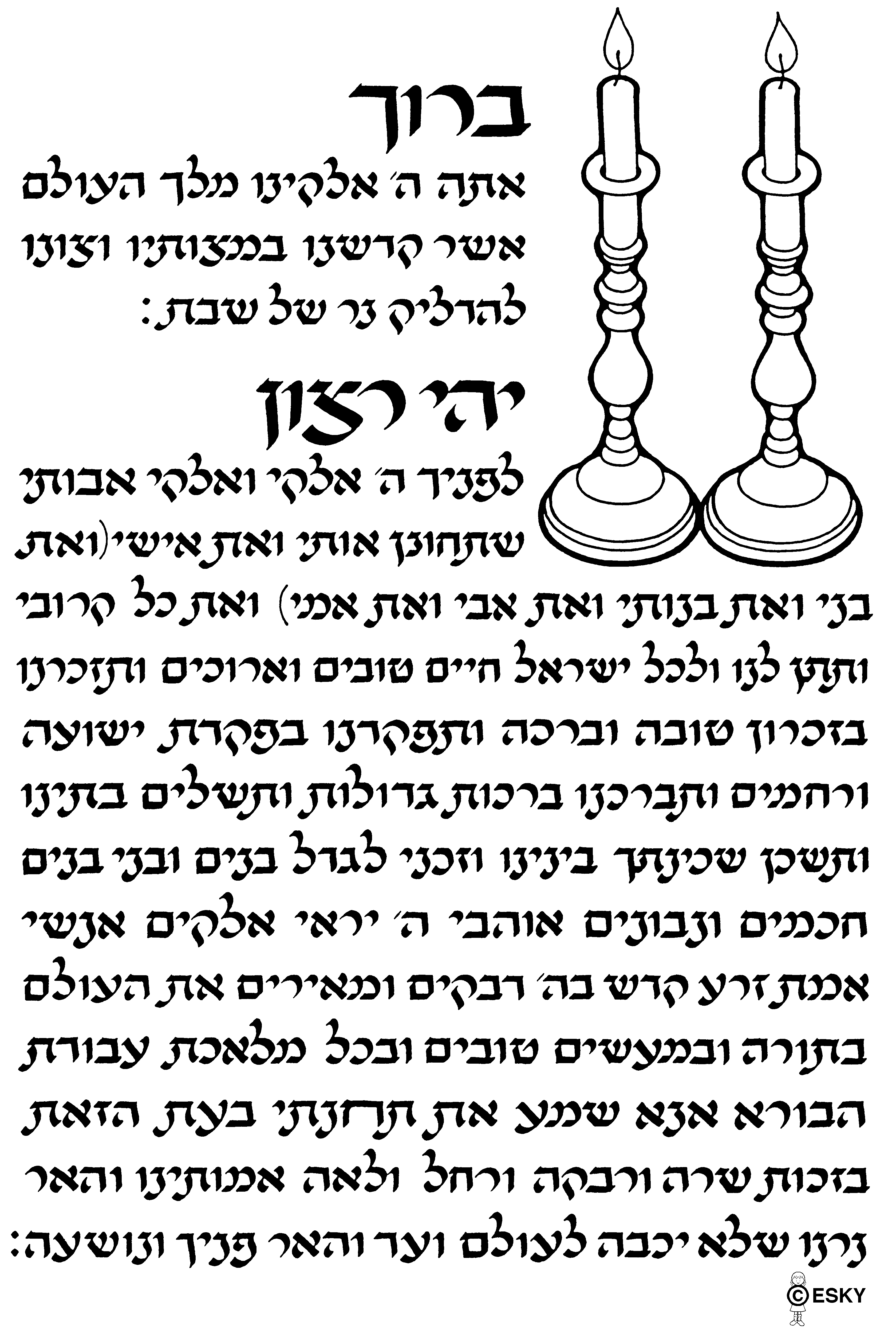
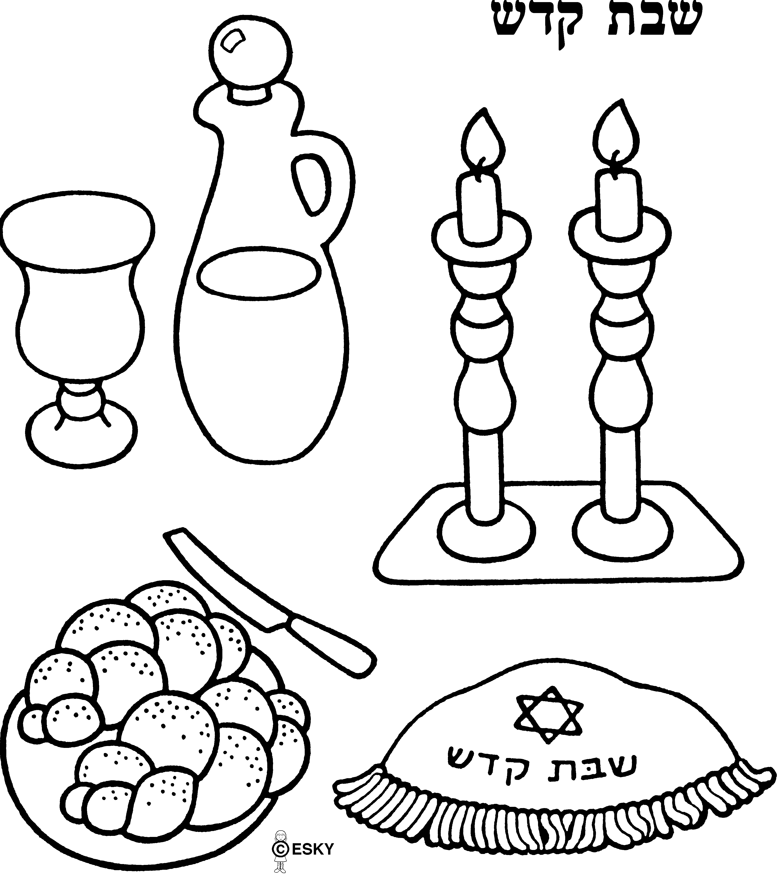
פרשת חיי שרה
שם הפרשה: "__________ שרה".
נשאלת השאלה:
הרי רק בפסוק הראשון של הפרשה מסופר: "ויהיו חיי שרה __________ שנה ועשרים __________ ושבע שנים שני חיי __________" (כ"ג, א').
כבר בפסוק השני נאמר: "__________ שרה בקרית __________ היא __________ בארץ __________" (כ"ג, ב'). ואילו רוב הפרשה מספרת על נשואי יצחק עם רבקה! אם כן מדוע שם הפרשה "____________"?
⋅ אלא, החיים האמיתיים של יהודי זה ההמשכיות שלו - הילדים. הצאצאים.
וכשיהודי משאיר אחריו בן צדיק כמו________; או ילדים שעוסקים בתורה ומקיימים מצוות – הוא ממשיך "לחיות. ואלו הם החיים האמיתיים של יהודי.
שלושה נסים היו אצל שרה:_______________ ________________ ______________

כשרבקה הגיעה, ניסים אלו המשיכו להתקיים באוהל בנישואיה עם יצחק .
רבקה במעשיה הטובים המשיכה את הברכות על האוהל בדיוק כמו שרה. .
לכן נקראת הפרשה חיי שרה שחַיֶּיהָ נמשכו בקדושה בזכות יצחק ורבקה שהלכו בדרכה.

אליעזר היה השליח שהביא את רבקה מפדן ארם. מְקוֹם הַטּוּמְאָה, הָיְתָה לוֹ קְפִיצַת _______ כִּי בּוֹ בַּיוֹם שרבקה יכלה כבר ________. ה' לא רצה לעכב אותה יום אחד _______ בבית הרשעים .
וכשם שרבקה לא נשארה יום אחד מיותר בין רשעים , כך אנו עם ישראל לא נשאר אפילו רגע אחד מיותר בגלות והקב"ה_______ את הגאולה תיכף ומיד ________!!

פרשת חיי- שרה
רעיון חסידי לפרשה:

מענייני הפרשה:

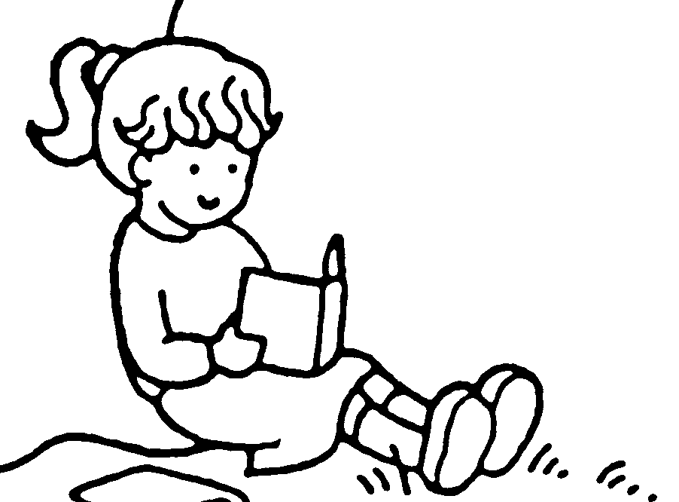

לרב ישראל דרן, מנהל בית-חב"ד באמהורסט שבמסצ'וסטס, יש ידיד, עורך-דין יהודי נודע ושמו שלמה קליינמן. האיש נמנה עם צוות יועציו הקרובים של נשיא ארה"ב ניקסון, וגם ניהל עסקים בין-לאומיים.
יום אחד הוצעה לו עיסקה גדולה ביותר במדינה שמחוץ לארה"ב, בהשקעה של 15 מיליון דולר. העיסקה עמדה לשאת רווחים גדולים ונראתה בטוחה מאוד, עד שהבנקים התחרו על מתן האשראי. אולם האיש, שהספיק בינתיים לשמוע רבות על הרבי, החליט לפני החתימה הסופית על החוזה, לבקש את ברכתו להצלחת העיסקה.
כעבור זמן נתקבל מכתב תשובה. על-פני שני עמודים הרחיב הרבי בדבר חשיבותן של המצוות והשפע שבכוחן להעניק למקיימיהן. רק בשורה התחתונה באה תשובה לשאלה: "נ.ב. בקשר לעניין העסק - אינו כדאי"
תשובת הרבי הדהימה ברגע הראשון אפילו את הרב דרן. אולם עורך-הדין לא העז עוד לבצע את העיסקה וביטלה ברגע האחרון
המדינה שבה הייתה אמורה להתבצע העיסקה הגדולה היא ניקרגואה. זמן קצר לאחר מכן התחוללה שם הפיכה, ואין צורך להסביר מה היה עולה בגורל כספו של עורך- הדין לו היה הכסף מושקע שם....

"כשהרבי אומר לא כדאי"



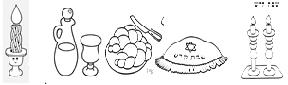

פרשעשוע:

מה הקשר לפרשה ולשבת זו במיוחד? ________________________
__________________________________________________________

